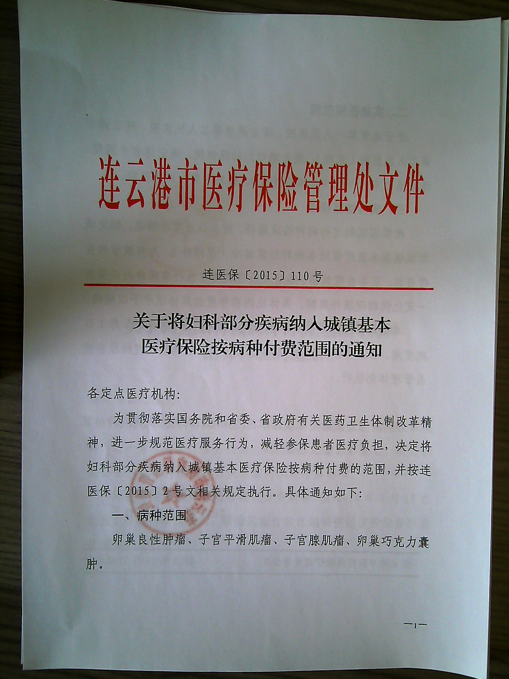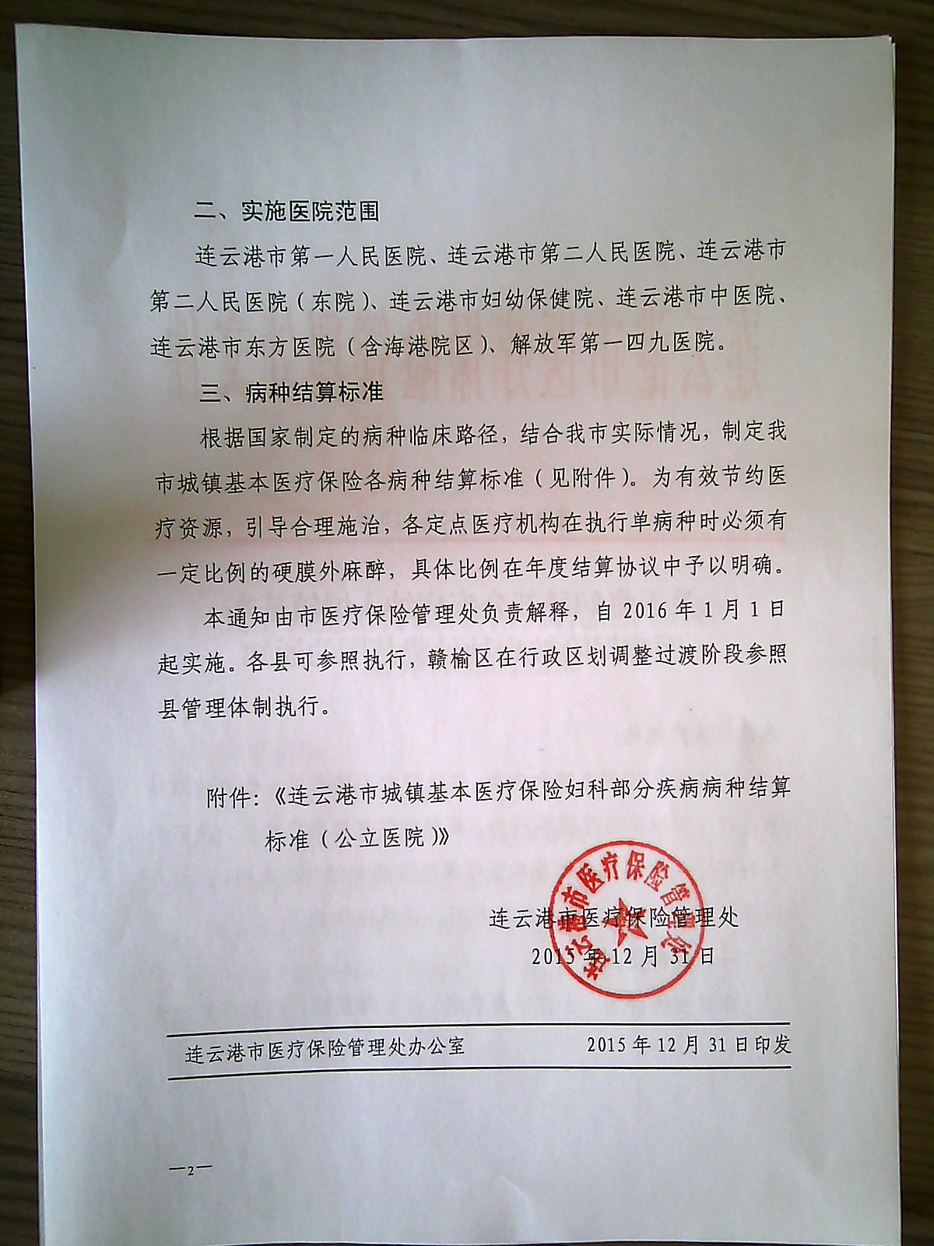
附件：
连云港市城镇基本医疗保险妇科部分疾病病种结算标准（公立医院）
编 码 | 项目名称 | 项目内涵 | 麻醉方式 | 除外内容 | 收费项目等级 | 计价单位 | 结算标准（元） |  | 说明
 |  |  |  |  |  |  | 三级  医院 | 二级  医院 | 说明
700400010-a | 卵巢良性肿瘤附件良性肿物剥脱术（单侧） | 床位费及陪护床费、诊查费、护理费、检查费、化验费、治疗费、手术麻醉费、药费、材料费等 | 硬膜外麻醉 |  | 乙 | 例 | 7900 | 7100 | 定额
700400010-b | 卵巢良性肿瘤附件良性肿物剥脱术（双侧） | 床位费及陪护床费、诊查费、护理费、检查费、化验费、治疗费、手术麻醉费、药费、材料费等 | 硬膜外麻醉 |  | 乙 | 例 | 8800 | 7900 | 定额
700400010-c | 卵巢良性肿瘤附件良性肿物剥脱术（单侧） | 床位费及陪护床费、诊查费、护理费、检查费、化验费、治疗费、手术麻醉费、药费、材料费等 | 全麻 |  | 乙 | 例 | 9400 | 8600 | 定额
700400010-d | 卵巢良性肿瘤附件良性肿物剥脱术（双侧） | 床位费及陪护床费、诊查费、护理费、检查费、化验费、治疗费、手术麻醉费、药费、材料费等 | 全麻 |  | 乙 | 例 | 10300 | 9400 | 定额
700400010-e | 卵巢良性肿瘤经腹腔镜附件良性肿物剥脱术（单侧） | 床位费及陪护床费、诊查费、护理费、检查费、化验费、治疗费、手术麻醉费、药费、材料费等 | 全麻 |  | 乙 | 例 | 11100 | 10400 | 定额
700400010-f | 卵巢良性肿瘤经腹腔镜附件良性肿物剥脱术（双侧） | 床位费及陪护床费、诊查费、护理费、检查费、化验费、治疗费、手术麻醉费、药费、材料费等 | 全麻 |  | 乙 | 例 | 12000 | 11200 | 定额
700400011-a | 卵巢良性肿瘤卵巢输卵管切除术（单侧） | 床位费及陪护床费、诊查费、护理费、检查费、化验费、治疗费、手术麻醉费、药费、材料费等 | 硬膜外麻醉 |  | 乙 | 例 | 8000 | 7000 | 定额
700400011-b | 卵巢良性肿瘤卵巢输卵管切除术（双侧） | 床位费及陪护床费、诊查费、护理费、检查费、化验费、治疗费、手术麻醉费、药费、材料费等 | 硬膜外麻醉 |  | 乙 | 例 | 9000 | 7900 | 定额
700400011-c | 卵巢良性肿瘤卵巢输卵管切除术（单侧） | 床位费及陪护床费、诊查费、护理费、检查费、化验费、治疗费、手术麻醉费、药费、材料费等 | 全麻 |  | 乙 | 例 | 9500 | 8700 | 定额
700400011-d | 卵巢良性肿瘤卵巢输卵管切除术（双侧） | 床位费及陪护床费、诊查费、护理费、检查费、化验费、治疗费、手术麻醉费、药费、材料费等 | 全麻 |  | 乙 | 例 | 10500 | 9600 | 定额
700400011-e | 卵巢良性肿瘤经腹腔镜卵巢输卵管切除术（单侧） | 床位费及陪护床费、诊查费、护理费、检查费、化验费、治疗费、手术麻醉费、药费、材料费等 | 全麻 |  | 乙 | 例 | 11200 | 10500 | 定额
700400011-f | 卵巢良性肿瘤经腹腔镜卵巢输卵管切除术（双侧） | 床位费及陪护床费、诊查费、护理费、检查费、化验费、治疗费、手术麻醉费、药费、材料费等 | 全麻 |  | 乙 | 例 | 12200 | 11400 | 定额
700400012-a | 子宫平滑肌瘤子宫次全切除术+双侧输卵管切除术 | 床位费及陪护床费、诊查费、护理费、检查费、化验费、治疗费、手术麻醉费、药费、材料费等 | 硬膜外麻醉 |  | 乙 | 例 | 9300 | 8400 | 定额
700400012-b | 子宫平滑肌瘤子宫次全切除术+双侧输卵管切除术 | 床位费及陪护床费、诊查费、护理费、检查费、化验费、治疗费、手术麻醉费、药费、材料费等 | 全麻 |  | 乙 | 例 | 10600 | 9700 | 定额
700400012-c | 子宫平滑肌瘤经腹腔镜子宫次全切除术+双侧输卵管切除术 | 床位费及陪护床费、诊查费、护理费、检查费、化验费、治疗费、手术麻醉费、药费、材料费等 | 全麻 |  | 乙 | 例 | 13300 | 12400 | 定额
700400013-a | 子宫平滑肌瘤腹式全子宫切除术+双侧输卵管切除术 | 床位费及陪护床费、诊查费、护理费、检查费、化验费、治疗费、手术麻醉费、药费、材料费等 | 硬膜外麻醉 |  | 乙 | 例 | 10000 | 9100 | 定额
700400013-b | 子宫平滑肌瘤腹式全子宫切除术+双侧输卵管切除术 | 床位费及陪护床费、诊查费、护理费、检查费、化验费、治疗费、手术麻醉费、药费、材料费等 | 全麻 |  | 乙 | 例 | 11900 | 10900 | 定额
700400013-c | 子宫平滑肌瘤经腹腔镜腹式全子宫切除术+双侧输卵管切除术 | 床位费及陪护床费、诊查费、护理费、检查费、化验费、治疗费、手术麻醉费、药费、材料费等 | 全麻 |  | 乙 | 例 | 14200 | 13100 | 定额
700400014-a | 子宫平滑肌瘤经腹子宫肌瘤剔除术 | 床位费及陪护床费、诊查费、护理费、检查费、化验费、治疗费、手术麻醉费、药费、材料费等 | 硬膜外麻醉 |  | 乙 | 例 | 8300 | 7500 | 定额
700400014-b | 子宫平滑肌瘤经腹子宫肌瘤剔除术 | 含床位费及陪护床费、诊查费、护理费、检查费、化验费、治疗费、手术麻醉费、药费、材料费等 | 全麻 |  | 乙 | 例 | 9700 | 9000 | 定额
700400014-c | 子宫平滑肌瘤经腹腔镜经腹子宫肌瘤剔除术 | 含床位费及陪护床费、诊查费、护理费、检查费、化验费、治疗费、手术麻醉费、药费、材料费等 | 全麻 |  | 乙 | 例 | 12000 | 11200 | 定额
700400015-a | 子宫腺肌瘤  子宫次全切除术+双侧输卵管切除术 | 床位费及陪护床费、诊查费、护理费、检查费、化验费、治疗费、手术麻醉费、药费、材料费等 | 硬膜外麻醉 |  | 乙 | 例 | 9300 | 8400 | 定额
700400015-b | 子宫腺肌瘤  子宫次全切除术+双侧输卵管切除术 | 床位费及陪护床费、诊查费、护理费、检查费、化验费、治疗费、手术麻醉费、药费、材料费等 | 全麻 |  | 乙 | 例 | 10600 | 9700 | 定额
700400015-c | 子宫腺肌瘤 经腹腔镜子宫次全切除术+双侧输卵管切除术 | 床位费及陪护床费、诊查费、护理费、检查费、化验费、治疗费、手术麻醉费、药费、材料费等 | 全麻 |  | 乙 | 例 | 13300 | 12400 | 定额
700400016-a | 子宫腺肌瘤  腹式全子宫切除术+双侧输卵管切除术 | 床位费及陪护床费、诊查费、护理费、检查费、化验费、治疗费、手术麻醉费、药费、材料费等 | 硬膜外麻醉 |  | 乙 | 例 | 10000 | 9100 | 定额
700400016-b | 子宫腺肌瘤  腹式全子宫切除术+双侧输卵管切除术 | 床位费及陪护床费、诊查费、护理费、检查费、化验费、治疗费、手术麻醉费、药费、材料费等 | 全麻 |  | 乙 | 例 | 11900 | 10900 | 定额
700400016-c | 子宫腺肌瘤 经腹腔镜腹式全子宫切除术+双侧输卵管切除术 | 床位费及陪护床费、诊查费、护理费、检查费、化验费、治疗费、手术麻醉费、药费、材料费等 | 全麻 |  | 乙 | 例 | 14200 | 13100 | 定额
700400017-a | 子宫腺肌瘤  经腹子宫肌瘤剔除术 | 床位费及陪护床费、诊查费、护理费、检查费、化验费、治疗费、手术麻醉费、药费、材料费等 | 硬膜外麻醉 |  | 乙 | 例 | 8300 | 7500 | 定额
700400017-b | 子宫腺肌瘤  经腹子宫肌瘤剔除术 | 含床位费及陪护床费、诊查费、护理费、检查费、化验费、治疗费、手术麻醉费、药费、材料费等 | 全麻 |  | 乙 | 例 | 9700 | 9000 | 定额
700400017-c | 子宫腺肌瘤 经腹腔镜经腹子宫肌瘤剔除术 | 含床位费及陪护床费、诊查费、护理费、检查费、化验费、治疗费、手术麻醉费、药费、材料费等 | 全麻 |  | 乙 | 例 | 12000 | 11200 | 定额
700400018-a | 卵巢巧克力囊肿附件良性肿物剥脱术（单侧） | 床位费及陪护床费、诊查费、护理费、检查费、化验费、治疗费、手术麻醉费、药费、材料费等 | 硬膜外麻醉 |  | 乙 | 例 | 7900 | 7100 | 定额
700400018-b | 卵巢巧克力囊肿附件良性肿物剥脱术（双侧） | 床位费及陪护床费、诊查费、护理费、检查费、化验费、治疗费、手术麻醉费、药费、材料费等 | 硬膜外麻醉 |  | 乙 | 例 | 8800 | 7900 | 定额
700400018-c | 卵巢巧克力囊肿附件良性肿物剥脱术（单侧） | 床位费及陪护床费、诊查费、护理费、检查费、化验费、治疗费、手术麻醉费、药费、材料费等 | 全麻 |  | 乙 | 例 | 9400 | 8600 | 定额
700400018-d | 卵巢巧克力囊肿附件良性肿物剥脱术（双侧） | 含床位费及陪护床费、诊查费、护理费、检查费、化验费、治疗费、手术麻醉费、药费、材料费等 | 全麻 |  | 乙 | 例 | 10300 | 9400 | 定额
700400018-e | 卵巢巧克力囊肿经腹腔镜附件良性肿物剥脱术（单侧） | 床位费及陪护床费、诊查费、护理费、检查费、化验费、治疗费、手术麻醉费、药费、材料费等 | 全麻 |  | 乙 | 例 | 11100 | 10400 | 定额
700400018-f | 卵巢巧克力囊肿经腹腔镜附件良性肿物剥脱术（双侧） | 含床位费及陪护床费、诊查费、护理费、检查费、化验费、治疗费、手术麻醉费、药费、材料费等 | 全麻 |  | 乙 | 例 | 12000 | 11200 | 定额
700400019-a | 卵巢巧克力囊肿卵巢输卵管切除术（单侧） | 床位费及陪护床费、诊查费、护理费、检查费、化验费、治疗费、手术麻醉费、药费、材料费等 | 硬膜外麻醉 |  | 乙 | 例 | 8000 | 7000 | 定额
700400019-b | 卵巢巧克力囊肿卵巢输卵管切除术（双侧） | 床位费及陪护床费、诊查费、护理费、检查费、化验费、治疗费、手术麻醉费、药费、材料费等 | 硬膜外麻醉 |  | 乙 | 例 | 9000 | 7900 | 定额
700400019-c | 卵巢巧克力囊肿卵巢输卵管切除术（单侧） | 床位费及陪护床费、诊查费、护理费、检查费、化验费、治疗费、手术麻醉费、药费、材料费等 | 全麻 |  | 乙 | 例 | 9500 | 8700 | 定额
700400019-d | 卵巢巧克力囊肿卵巢输卵管切除术（双侧） | 床位费及陪护床费、诊查费、护理费、检查费、化验费、治疗费、手术麻醉费、药费、材料费等 | 全麻 |  | 乙 | 例 | 10500 | 9600 | 定额
700400019-e | 卵巢巧克力囊肿经腹腔镜卵巢输卵管切除术（单侧） | 床位费及陪护床费、诊查费、护理费、检查费、化验费、治疗费、手术麻醉费、药费、材料费等 | 全麻 |  | 乙 | 例 | 11200 | 10500 | 定额
700400019-f | 卵巢巧克力囊肿经腹腔镜卵巢输卵管切除术（双侧） | 床位费及陪护床费、诊查费、护理费、检查费、化验费、治疗费、手术麻醉费、药费、材料费等 | 全麻 |  | 乙 | 例 | 12200 | 11400 | 定额

